報道関係者各位
2022年4月吉日
Belle Lus株式会社
【タイトル】
4月29日(金)フジテレビ 「ウワサのお客様」GW3時間SP に
ダイエット講師・松田リエの出演が決定
【サブタイトル】
放送当日18時からYou Tubチャンネルでスペシャル生配信も実施

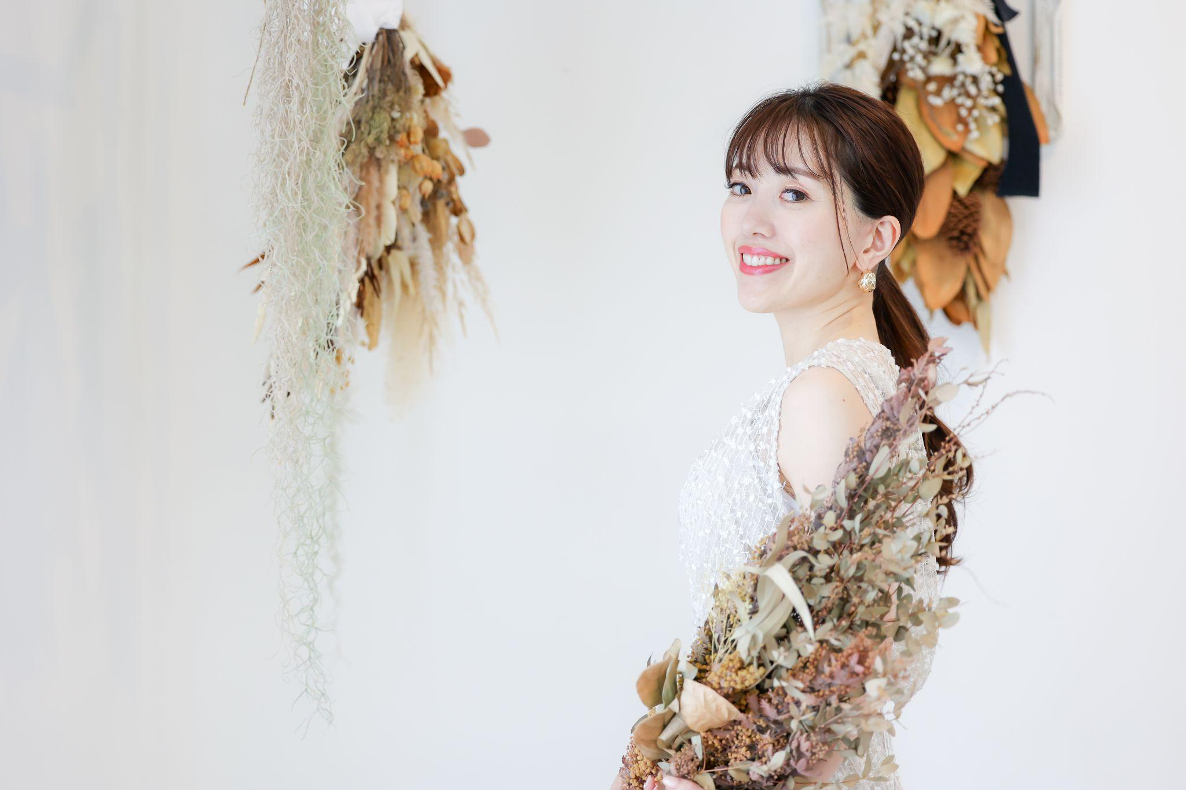

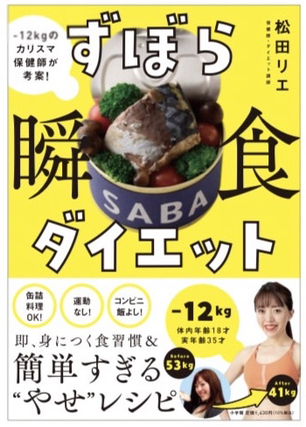

＃＃本文＃＃
過去1300人以上のダイエット指導実績を持つ保健師でありダイエット講師の松田リエ（Belle Lus株式会社代表取締役）が、4月29日（金）放送のフジテレビ系列のバラエティー番組「ウワサのお客さま」に出演することをお知らせいたします。

番組内では当社代表の松田が、サンドウィッチマンのお二人や麒麟の川島明さんに、コストコに売っている食材でダイエットを成功させるレシピをVTRで交えながら紹介いたします。

また、番組内では2月9日に発売された松田の著書『すぼら瞬食ダイエット」（小学館）未公開のレシピやコストコのお得な裏ワザを紹介いたします。

この放送を受けて、放送日18時より松田リエ公式YouTubeチャンネル「松田リエⅡおうちで食べ美」(https://www.youtube.com/c/MatsudaRie/featured)においても「コストコのダイエットにおすすめの食品20選」を配信いたします。

本放送をきっかけに、より多くの方に「食べて痩せるダイエット」を知っていただき、健康な体を手に入れていただきたいと思っております。

■放送予定日
フジテレビ：2022年4月29日（金）19:00〜 「ウワサのお客様」
Youtube ：2022年4月29日（金）18:00〜 「コストコのダイエットにおすすめの食品20選」

■Youtubeチャンネル：「松田リエⅡおうちで食べ美」
https://www.youtube.com/c/MatsudaRie

【松田リエプロフィール】
看護師・保健師 ダイエットコーチ 三重県津市 35歳
成人の健康教育、メタボリックシンドロームや糖尿病患者への保健指導の経験から、食卓を担う女性が栄養や体の知識を身につけないと、日本の食習慣はよりよくならないことに気づき、食べやせダイエット専門講師として起業。ダイエット相談に来る人の多くが面倒くさがりやであることに着目した、すぐ取り入れられる食事メソッドが評判を呼んでいます。これまで、1400人以上に食べて痩せる食事サポートを実施。3食90日に渡って食事改善の伴走をすることで、弊社のミッション『食事改善をもっと楽しく、身近に、簡単に』を実現できるよう邁進しております。

【お問い合わせ】
Belle Lus株式会社 HP:https://belle-lus.com/contact/
広報担当 事務局長 川端 小百合
〒450-0002 愛知県名古屋市中村区名駅３丁目２４−８三立ビル3
Mail：info@bellelifestyle.net TEL：070-1673-3042

